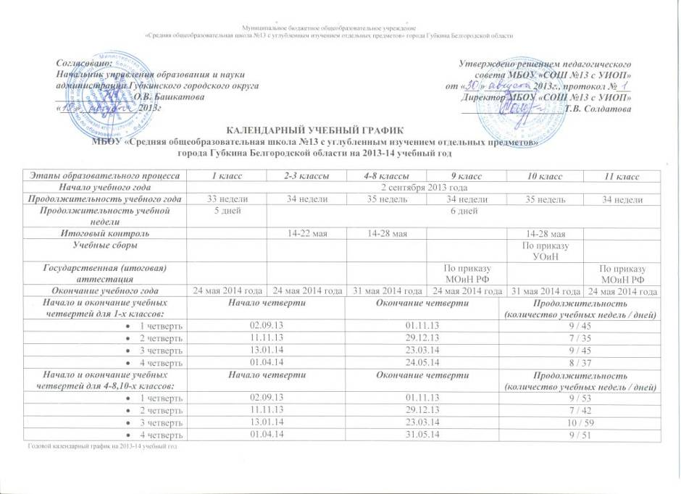

Начало и окончание учебных четвертей для 2-3,9,11-х классов: | Начало четверти | Окончание четверти | Продолжительность  (количество учебных недель / дней)
- 1 четверть | 02.09.13 | 01.11.13 | 9 / 53
- 2 четверть | 11.11.13 | 29.12.13 | 7 / 42
- 3 четверть | 13.01.14 | 23.03.14 | 10 / 59
- 4 четверть | 01.04.14 | 24.05.14 | 8 / 45
Продолжительность каникул: | Начало каникул | Окончание каникул | Продолжительность (дней)
- осенние | 02.11.13 | 10.11.13 | 9
- зимние | 30.12.13 | 11.01.14 | 13
- весенние | 24.03.14 | 31.03.14 | 8
- летние | 01.06.14 | 31.08.14 | 92
- летние для 1-3-х классов | 26.05.14 | 31.08.14 | 98
- дополнительные каникулы для 1-х классов | 10.02.14 | 16.02.14 | 7
Выпускной вечер | По приказу Департамента образования Белгородской области

Регламентирование образовательного процесса на неделю

Продолжительность рабочей недели:
5-ти дневная рабочая неделя в 1 классах, 6-ти дневная рабочая неделя во 2–11 классах.

Регламентирование образовательного процесса на день

- Сменность: учебные занятия в МБОУ «СОШ №13 с УИОП» проводятся в одну смену (первую).

- Продолжительность урока: 1 класс – 35 минут (сентябрь – декабрь), 45 минут (январь – май); 2 - 11 классы – 45 минут.

- Режим учебных занятий:
1 класс (сентябрь – декабрь, продолжительность урока 35 минут)

Начало | Мероприятие | Окончание
8-30 | 1 урок | 9-05
9-05 | перемена (15 мин.,  организация питания) | 9-20
9-20 | 2 урок | 09-55
09-55 | перемена (20мин.) | 10-15
10-15 | Динамическая пауза | 10-55
10-55 | 3 урок | 11-30
11-30 | перемена (20 мин.,  организация питания) | 11-50
11-50 | 4 урок | 12-25
12-25 | перемена (15 мин.) | 12-40
12-40 | 5 урок (1 день в неделю за счет урока физической культуры) | 13-15

1 класс (январь – май, продолжительность урока 45 минут)

Начало | Мероприятие | Окончание
8-30 | 1 урок | 9-15
9-15 | перемена (15 мин.,  организация питания) | 9-30
9-30 | 2 урок | 10-15
10-15 | Динамическая пауза | 10-55
10-55 | 3 урок | 11-40
11-40 | перемена (20 мин.,  организация питания) | 12-00
12-00 | 4 урок | 12-45
12-45 | перемена (15 мин.) | 13-00
13-00 | 5 урок (1 день в неделю за счет урока физической культуры) | 13-45

2-11 класс (понедельник – пятница)

Начало | Мероприятие | Окончание
8-30 | 1 урок | 9-15
9-15 | 1 перемена (15 мин., организация питания) | 9-30
9-30 | 2 урок | 10-15
10-15 | 2 перемена (20 мин., организация питания) | 10-35
10-35 | 3 урок | 11-20
11-20 | 3 перемена (20 мин., организация питания) | 11-40
11-40 | 4 урок | 12-25
12-25 | 4 перемена (15 мин., организация питания) | 12-40
12-40 | 5 урок | 13-25
13-25 | 5 перемена (10 мин.) | 13-35
13-35 | 6 урок | 14-20
14-20 | 6 перемена (10 мин.) | 14-30
14-30 | 7 урок | 15-15

2-11 класс (суббота)

Начало | Мероприятие | Окончание
8-30 | 1 урок | 9-15
9-15 | 1 перемена (10 мин.) | 9-25
9-25 | 2 урок | 10-10
10-10 | 2 перемена (10 мин.) | 10-20
10-20 | 3 урок | 11-05
11-05 | 3 перемена (10 мин.) | 11-15
11-15 | 4 урок | 12-00
12-00 | 4 перемена (10 мин.) | 12-10
12-10 | 5 урок | 12-55
12-55 | 5 перемена (10 мин.) | 13-05
13-05 | 6 урок | 13-50

